神经与全身健康的传道士
纳瓦兹·哈比卜（Navaz Habib）

作者简介：

纳瓦兹·哈比卜（Navaz Habib）医生是功能医学和健康优化诊所改善健康（Health Upgraded）的创始人。他与优异的专家、运动员、企业家合作、深入研究，找到阻碍健康的答案，与想优化个人健康的人工作，帮助他们为人类做出贡献，为更多人服务。哈比卜医生曾出现健康问题与体重问题，他完全有能力为每位客户提供个性化建议。在哈比卜医生识别病人健康失衡的根本原因，在解决问题的过程中，病人会体验到身体应有的最佳健康状态，从而回馈世界。

著有《激活迷走神经：释放人体的自愈力》（Activate Your Vagus Nerve: Unleash Your Body’s Natural Ability to Heal）、《改善迷走神经：用新的科学疗法控制炎症，增强免疫反应，改善心率变异性》（Upgrade Your Vagus Nerve: Control Inflammation, Boost Immune Response, and Improve Heart Rate Variability with New Science-Backed Therapies)。

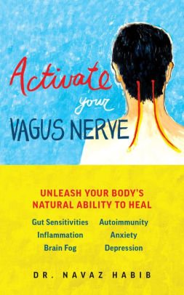
中文书名：《激活迷走神经：释放人体的自愈力》
英文书名：ACTIVATE YOUR VAGUS NERVE: UNLEASH YOUR BODY’S NATURAL ABILITY TO HEAL
作 者：Navaz Habib
出 版 社：Ulysses Press
代理公司：Biagi/ANA/Conor
页 数：192页
出版时间：2019年5月
代理地区：中国大陆、台湾
审读资料：电子稿
类 型：保健
版权已授：法国、德国、意大利、俄罗斯、西班牙、土耳其

内容简介：

修复您的迷走神经（vagus nerve），体验难以置信的健康与保健的好处！

迷走神经是人体最大、最重要的神经。在大脑、肠道、心脏、其他主要肌肉和器官之间传递信息，影响各种各样的身体功能，包括心率、饭后饱腹感、膀胱控制能力等。然而，炎症、压力或身体创伤等常见问题会干扰迷走神经发挥功能。

幸运的是，许多快速简单的方法可以激活锻炼迷走神经，增强其功能，使身体恢复健康。本书包含易于遵循的练习和活动，将展示如何释放迷走神经的力量，治愈身体，回归平衡状态。

纳瓦兹·哈比卜医生发现了个人健康状况的根源，简单地改变生活方式，日常练习，克服了健康问题。他已减重75磅，克服了边缘型糖尿病、高血压、肠易激综合症、睡眠呼吸中止症，使生活与健康恢复活力。哈比卜医生与数千名患者合作，帮助他们解决健康问题的根源。他致力于识别能量问题、激素基础条件、自身免疫病、代谢问题的潜在原因，在生活证明研究所（Living Proof Institute）团队的支持下，通过简单地改变日常生活方式来创造积极的健康结果。

“我一直对神经很感兴趣，想了解神经系统是如何工作的，想了解大脑到身体的能量和信息的流动。我们还没有完全了解身体。在学校里，我们学到，迷走神经是副交感神经，但当你深入研究时，你会发现更多关于迷走神经的知识。当我治疗病人时，我对迷走神经更感兴趣了。我注意到，不同疾病之间有很多相似点与共同点，本质上都是炎症性。

我一直在想，如果有这么多炎症，有什么方法可以控制炎症？我们的身体通常如何控制炎症？怎样阻止炎症?这就是我探索迷走神经的原因，不仅发现迷走神经控制炎症的作用，还发现在消化和排毒过程中起的作用，控制胰腺功能、肾脏排毒、从微生物组向大脑发送信息的作用。我说：‘我必须把这些信息公布出来’，然后这本书就诞生了。”
——《与纳瓦兹·哈比卜医生一起利用迷走神经减轻疼痛和炎症》（Using The Vagus Nerve To Reduce Pain And Inflammation with Dr. Navaz Habib, DC）

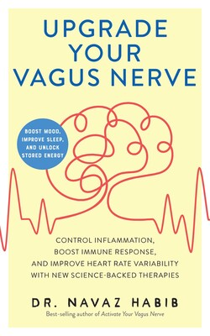
中文书名：《改善迷走神经：用新的科学疗法控制炎症，增强免疫反应，改善心率变异性》
英文书名：UPGRADE YOUR VAGUS NERVE: CONTROL INFLAMMATION, BOOST IMMUNE RESPONSE, AND IMPROVE HEART RATE VARIABILITY WITH NEW SCIENCE-BACKED THERAPIES
作 者：Navaz Habib
出 版 社：Ulysses Press
代理公司：Biagi/ANA/Conor
页 数：208页
出版时间：2024年2月
代理地区：中国大陆、台湾
审读资料：电子稿
类 型：保健

内容简介：

本指南将释放迷走神经的所有潜力，为读者提供治疗头痛、慢性疼痛、焦虑、抑郁等实用策略。

这本书利用迷走神经（VN）和心率变异度（HRV）的力量，超越了前作《激活迷走神经》，探索了压力源、测量技术、实用的治疗方案，以为更健康快乐的生活绘制路线图。

·这本书亲切地概述了前沿研究与易于实践的策略。通过改善迷走神经，您将学习如何：

·了解心理和生理压力源的影响，如创伤事件和营养缺乏；

·探索迷走神经的复杂功能，及其与副交感神经系统、微生物-肠道-脑轴的联系；

·学习如何使用心率变异度等设备测量迷走神经功能；

·发现各种策略来强健迷走神经和心率变异度，包括非侵入性电刺激、呼吸方法、营养优化、声音疗法、温度暴露、昼夜节律生物学调整等。

在迷走神经的帮助下，您会找到平衡，恢复活力，踏上改善健康的旅程。

感谢您的阅读！
请将反馈信息发至：版权负责人
Email：Rights@nurnberg.com.cn
安德鲁·纳伯格联合国际有限公司北京代表处
北京市海淀区中关村大街甲59号中国人民大学文化大厦1705室, 邮编：100872
电话：010-82504106, 传真：010-82504200
公司网址：http://www.nurnberg.com.cn
书目下载：http://www.nurnberg.com.cn/booklist_zh/list.aspx
书讯浏览：http://www.nurnberg.com.cn/book/book.aspx
视频推荐：http://www.nurnberg.com.cn/video/video.aspx
豆瓣小站：http://site.douban.com/110577/
新浪微博：安德鲁纳伯格公司的微博_微博 (weibo.com)
微信订阅号：ANABJ2002

